青海应急项目手机客户端

需求设计

设计部门：交付中心-技术组
设计人员：籍弘博
版本信息：1.0
编制时间：2015年6月

7. 领导在岗情况：
7.1 使用用户： 省政府各部门领导、秘书长、省应急办工作人员
7.2 功能说明
- 主界面包含日历、在岗情况信息列表，点击在岗情况信息，进入详情查看
- 如果是秘书长登陆，显示增加按钮
- 日历默认为当前日期，选择其他日期可以查看该日期的领导在岗情况，Actionbar上日期与当前日历所选一致
- 领导/秘书登陆时，如果没有报送在岗情况，提示在岗情况未报送，点击进入新建界面。工作人员登陆时，在该位置展示未报送在岗信息数量，点击进入汇总列表。
- 汇总列表中报送信息按照为报送、已报送分类。列表展示单位、领导姓名、职位，已报送的信息展示其报送状态，点击已报送的信息进入详情界面。
- 详情界面中展示领导姓名、在岗情况、起止日期、工作单位、职务、备注等信息，秘书长登陆时，显示编辑按钮
- 点击编辑按钮，进入编辑界面
- 编辑界面中姓名、职务、备注为可编辑状态；点击起止日期可以打开系统日期选择器；点击工作单位可以弹出工作单位弹窗，弹窗中列出所有从后台加载的单位数据
- 修改工作单位、可以同步变更姓名、职务，点击完成可以将编辑后的提交后台。
- 各界面按返回键可返回上级界面
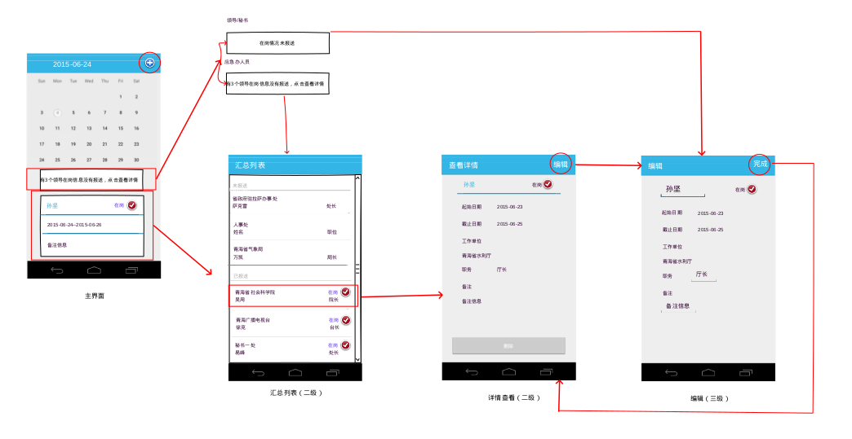

I. 领导在岗情况使用文字+图标的方式展示，一共三种（如下图所示）
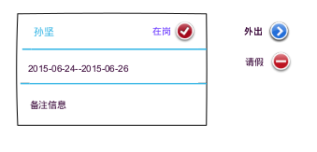

6.3 通信说明
6.3.1 获取在岗情况
- 请求参数：
参数名称 | 类型 | 是否必需 | 描述 | 备注
a | string | 是 | 当前用户id
ul | string | 是 | 当前用户类型 | 0是应急办员工、1是领导、2是秘书长
d | int | 是 | 日期 | 需要将日期转换为int
sid | string | 是 | 访问控制校验码 | sid = MD5（用户id + 用户类型 + 日期 + skey）

- url 待定
- 请求方式：get
- 返回字段：
字段名称 | 类型 | 是否必需 | 描述 | 备注
res_code | int | 是 | 服务器处理结果 | 0 为 响应正常，1 为服务器错误，2.访问控制校验错误
duties | string | 是 | 二级json数组，包含领导活动信息

status包含以下字段
字段名称 | 类型 | 是否必需 | 描述 | 备注
name | string | 是 | 领导姓名
duty_id | int | 是 | id
start_date | string | 是 | 起始日期 | 需要将日期转换为int
end_date | string | 是 | 截止日期 | 需要将日期转换为int
org_name | string | 是 | 工作单位
post | string | 否 | 职务
status | int | 是 | 在岗情况 | 1 在岗，2 外出，3请假
note | string | 否 | 备注

- 示例：
{
“res_code”:0,
“duties”:
[
{
“name”:”孙坚”
“duty_id”:1111,
“start_date”:1232132131432,
“end_date”:“机关办公”,
“org_name”:“青海省水利厅”
“post”:”厅长”
“status”:1,
“note”:“备注信息”
},
{
“name”:”孙坚”
“duty_id”:1111,
“start_date”:1232132131432,
“end_date”:“机关办公”,
“org_name”:“青海省水利厅”,
“post”:”厅长”,
“status”:1,
“note”:“备注信息”
}
]
}

6.3.2 编辑在岗情况
a. 请求参数：
参数名称 | 类型 | 是否必需 | 描述 | 备注
a | string | 是 | 当前用户id
t | string | 是 | 操作类型 | 0是提交，1是删除
od | int | 是 | 开始日期 | 需要将日期转换为int
ed | int | 否 | 结束日期
on | string | 是 | 单位名称
ln | string | 是 | 领导姓名
s | int | 是 | 在岗状态
p | string | 否 | 职位
n |  | 否 | 备注
sid | string | 是 | 访问控制校验码 | sid = MD5（用户id + 操作类型 + 开始日期 + 结束日期 + 单位名称 + 领导姓名+ 在岗状态+ 职位+ 备注+ skey）
b. Url 待定：
c. 请求类型 post
d. 响应结果：

字段名称 | 类型 | 是否必需 | 描述 | 备注
res_code | int | 是 | 服务器处理结果 | 0 为 响应正常，1 为服务器错误，2.访问控制校验错误  3.服务器拒绝过期的提交
e. 示例
{
“res_code”:0
}

